Tillsynsbegäran – information om höga naturvärden och fridlysta arter i avverkningsanmälan A 27330-2025 i Älvkarleby kommun
Denna tillsynsbegäran behandlar höga naturvärden i avverkningsanmälan A 27330-2025 i Älvkarleby kommun som inkom 2025-06-04 och omfattar 0,5 ha.
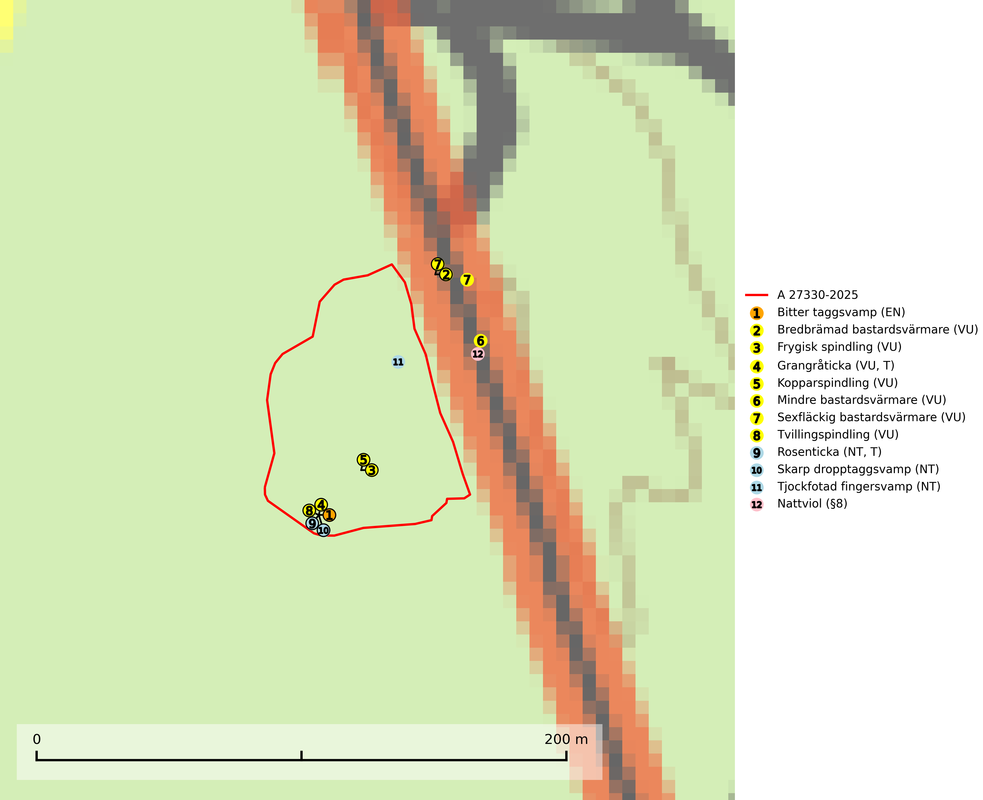
Figur 1. Fyndplatser för naturvårdsarter i och inom 23 meter från avverkningsanmälan. Markörer utan svart kant är placerade på fyndplatsen. Markörer med svart kant är placerade vid sidan av fyndplatsen och har ett svart streck som visar fyndplatsens exakta position. Kartans mittpunktskoordinat är N 6721165, E 633257 i SWEREF 99 TM.
I och inom 23 meter från avverkningsanmälan finns fynd av 12 naturvårdsarter, varav 11 är rödlistade, 1 är fridlyst och 2 är typiska (T): bitter taggsvamp (EN), bredbrämad bastardsvärmare (VU), frygisk spindling (VU), grangråticka (VU, T), kopparspindling (VU), mindre bastardsvärmare (VU), sexfläckig bastardsvärmare (VU), tvillingspindling (VU), rosenticka (NT, T), skarp dropptaggsvamp (NT), tjockfotad fingersvamp (NT) och nattviol (§8). Se Figur 1.

Tillsynsbegäran
Vi begär härmed att Skogsstyrelsen fattar beslut enligt miljöbalken som säkerställer att skogens höga naturvärden bevaras samt att EU-lagstiftning efterlevs och att artskyddsbrott förhindras.
Vi önskar även ta del av de ställningstaganden och beslut som myndigheten meddelar till följd av aktuell avverkningsanmälan och föreningens inlaga (se 34 § förvaltningslagen).

Naturvårdsarter och fridlysta arter
Nedan följer beskrivningar av de naturvårdsarter och fridlysta arter som har sina livsmiljöer och växtplatser i den avverkningsanmälda skogen. De påträffade naturvårdsarterna är ett tydligt kvitto på att det rör sig om en skog med höga naturvärden.
Bitter taggsvamp (EN) är en sällsynt och starkt hotad ”toppart” som bildar mykorrhiza med gran, möjligen även med tall, i äldre barrskogar med lång kontinuitet. Förekommer på kalkrik eller annan basiskt påverkad mark, främst i miljöer med hög luftfuktighet. Svampen har i friskt tillstånd en säregen doft av bittermandelolja och fruktköttet är mycket bittert i smaken. Arten hotas främst av avverkning och tål inte en slutavverkning utan kräver ett kontinuerligt äldre trädskikt med gran. Äldre barrskogar med basisk påverkan och lång kontinuitet, även små områden, har ett mycket högt skyddsvärde och bör i största möjliga utsträckning undantas från trakthyggesbruk. Slutavverkning, kraftig gallring och skogsmarksgödsling måste helt undvikas, liksom körning med tunga maskiner. Lokalerna bör skyddas formellt. Bitter taggsvamp ingår i ett åtgärdsprogram för hotade arter (ÅGP) och är placerad högst upp i Skogsstyrelsens värdepyramid för bedömning av skog med höga naturvärden (SLU Artdatabanken, 2026; Nitare & Skogsstyrelsen, 2019; Nitare 2006).
Frygisk spindling (VU) förekommer huvudsakligen i äldre kontinuitetsskog där den bildar mykorrhiza med tall, i kalktallskog och lavtallskog på torr, sandig och kalkrik mark. I norra Sverige även i örtrik barrblandskog på basisk grund. Den totala populationen i landet bedöms ha minskat och förväntas fortsätta minska på grund av slutavverkning av äldre kalkbarrskog. Minskningstakten överstiger gränsvärdet för sårbar (VU). Kalavverkning eller andra åtgärder inom skogsbruket som innebär att trädkontinuiteten bryts är det mest påtagliga hotet mot arten. Frygisk spindling är globalt rödlistad som sårbar (VU) vilket innebär att Sverige har ett internationellt ansvar för arten (SLU Artdatabanken, 2026; IUCN, 2021).
Grangråticka (VU) bildar mykorrhiza med gran och påträffas på kalkrik mark i örtrika granskogar med t.ex. blåsippa, harsyra och ekorrbär i fältskiktet. Arten är beroende av långvarig kontinuitet av äldre gran och tål ingen slutavverkning (kalhuggning). Lokaler med grangråticka är alltid skyddsvärda och bör skötas med stor varsamhet. Grangråticka är typisk art för 9050 Näringsrik granskog (SLU Artdatabanken, 2024; Nitare & Skogsstyrelsen, 2019).
Kopparspindling (VU) bildar mykorrhiza med tall och gran i äldre ängsgranskog på kalkrik mark, mer sällan i ren kalktallskog. Minskningstakten uppgår till 30 % inom 50 år och överstiger gränsvärdet för Sårbar (VU) enligt A-kriteriet. (A2c+3c+4c). Intensivt skogsbruk, särskilt kalavverkning och markberedning missgynnar arten och lokaler som även hyser ett stort antal andra hotade arter bör helt undantas från skogsbruk. Kopparspindling är globalt rödlistad som nära hotad (NT) vilket innebär att Sverige har ett internationellt ansvar för arten (SLU Artdatabanken, 2024; IUCN, 2015).
Tvillingspindling (VU) bildar mykorrhiza med gran och växer enbart i örtrika grandominerade kalkbarrskogar med kontinuitet och hög bonitet, miljöer som idag är starkt hotade av slutavverkningar. Tvillingspindlingen liksom en lång rad av dess följearter knutna till kalk- och örtrika barrblandskogar med lång kontinuitet är beroende av områdesskydd eller naturvårdsavtal som förhindrar slutavverkningar av dess växtmiljöer (SLU Artdatabanken, 2024).
Rosenticka (NT), rödlistad som nära hotad, ingår i en karaktäristisk association av vedsvampar som växer på gamla, grova granlågor i urskogsartade barrskogar. Den är placerad i toppen av Skogsstyrelsens värdepyramid för bedömning av skog med höga naturvärden och indikerar ett granskogsekosystem med långvarig kontinuitet av grova lågor. Artens beroende av grova granlågor innebär att alla skogsskötselåtgärder på eller i omedelbar närhet av lokalerna utgör ett hot på lång sikt. Det är angeläget att populationerna inte ytterligare glesas ut och ett tillräckligt antal områden där arten nu finns måste sparas för framtiden. Rosenticka är typisk art för 9010 Taiga och 9050 Näringsrik granskog (Nitare & Skogsstyrelsen, 2019; SLU Artdatabanken, 2024).
Skarp dropptaggsvamp (NT) bildar mykorrhiza med både gran och tall, främst i barrskogar med trädkontinuitet. Arten uppträder dels i näringsrik kalkbarrskog och dels i sur lavtallskog. Kalkbarrskogarna är ofta grandominerade, olikåldriga och skiktade på frisk mark med ett örtrikt vegetationsskikt. Lavtallskogarna är i regel magra, torra, ljusöppna och ofta brandpräglade. Den totala populationen i landet har minskat och bedöms fortsätta minska till följd av avverkning av äldre barrskogar. Arten har begränsad förmåga att återetablera sig efter slutavverkning eller andra storskaliga skogsbruksåtgärder. Det saknas indikationer på att arten långsiktigt kan etablera eller reproducera sig i skogsbestånd som brukas med metoder som trakthyggesbruk, markberedning, gödsling eller föryngring med förädlat plantmaterial. Minskningstakten för den svenska populationen bedöms vara nära gränsvärdet för Sårbar (VU) (SLU Artdatabanken, 2026).
Tjockfotad fingersvamp (NT) bildar mykorrhiza med gran, eventuellt även med tall, i örtrika kalkbarrskogar, samt med bok och ek i ädellövskog på kalkrik mark. Den totala populationen i landet bedöms ha minskat under de senaste 50 åren och förväntas fortsätta minska, främst på grund av slutavverkning av äldre barrskog. Minskningstakten för den svenska populationen bedöms vara nära gränsvärdet för sårbar (VU). Slutavverkning, gödsling eller exploatering måste undvikas (SLU Artdatabanken, 2026).

